2023-2024学年河北省承德市双桥区科目四模拟考试100题加答案

1、前轮爆胎时，驾驶人控制住行驶方向后，要采取什么措施减速停车？
A、抢挂高速挡
B、抢挂低速挡
C、抢挂空挡
D、紧急制动
正确答案：B
分析：首先排除紧急制动，其次挂空挡是不可以的，再来是选项A，既然是要减速停车，自然不可能是挂高速档，因此本题的答案就只有B了。

2、左侧标志提醒前方注意左侧路口有汇入车辆。
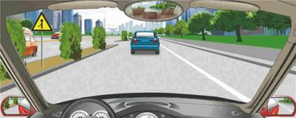
A、正确
B、错误
正确答案：A
分析：不好解释，请记住吧。

3、夜间驾驶机动车开启灯光，不仅为了看清路况，更重要的是让其他交通参与者能够观察到我方车辆。
A、正确
B、错误
正确答案：A
分析：夜间灯光有照明和信号两方面的作用，夜间驾驶机动车开启灯光，不仅为了看清路况，更重要的是让其他交通参与者能够观察到我方车辆。

4、路中黄色斜线填充标记警告前方有固定性障碍物。
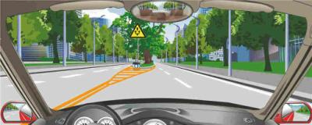
A、正确
B、错误
正确答案：A
分析：用以指示路面有固定性障碍物，警告车辆驾驶人谨慎行车，引导交通流顺畅驶离障碍物区域。接近障碍物标线的颜色，应根据障碍物所在的位置，与对向车行道分界线或同向车行道分界线的颜色一致。

5、驾驶机动车遇到大雾或特大雾等能见度过低天气如何做？
A、开启前照灯低速行驶
B、开启雾灯低速行驶
C、选择安全地点停车
D、紧靠路边低速行驶
正确答案：C
分析：注意题中的“大雾或特大雾等能见度过低天气”，也就是说可能出现无法正常行驶的情况，因此为了安全起见，应停车，而停车则应选择安全的地点。 因此本题选C。

6、行车中遇有非机动车准备绕过停放的车辆时，应怎样做？
A、鸣喇叭示意其让道
B、让其先行
C、加速绕过
D、紧随其后鸣喇叭
正确答案：B
分析：文明驾驶，礼貌让行。

7、如果遇到较强横风，感觉机动车产生横向偏移时，要握紧转向盘并紧急制动。
A、正确
B、错误
正确答案：B
分析：当车遇到横风时如果发生的横移，因为在横移的瞬间车轮是离开地面的，所以才会横移，最好的方法就是收油，等车速自己下来，这样就可以让车轮恢复抓地力，然后再进行打轮刹车等动作。这题判错的原因主要是当时车轮是离地的，也就是说车轮是没有抓地力的，如果这时采取紧急制动的话，很有可能会发生侧翻或者侧滑，很危险。因此本题错误。

8、驾驶机动车行经两侧有非机动车行驶且有积水的路面时，应怎样做?
A、减速慢行
B、正常行驶
C、加速通过
D、连续鸣喇叭
正确答案：A
分析：减速慢行，以避免将水溅到路人身上。

9、驾驶机动车在雾天行车要开启雾灯。
A、正确
B、错误
正确答案：A
分析：《中华人民共和国道路交通安全法实施条例》第五十八条
机动车在夜间没有路灯、照明不良或者遇有雾、雨、雪、沙尘、冰雹等低能见度情况下行驶时，应当开启前照灯、示廓灯和后位灯，但同方向行驶的后车与前车近距离行驶时，不得使用远光灯。【机动车雾天行驶应当开启雾灯和危险报警闪光灯】。因此本题选A。

10、由于冰雪路面不能使用紧急制动，遇到突然情况可采取急转向的方法躲避。
A、正确
B、错误
正确答案：B
分析：冰雪路面最忌紧急转向，本来就不好控制你还玩漂移。

11、遇高速公路限速标志标明的车速与行驶车道车速规定不一致的，应按照车道行驶规定的车速行驶。
A、正确
B、错误
正确答案：B
分析：《中华人民共和国道路交通安全法实施条例》第七十八条中有提到，道路限速标志标明的车速与上述车道行驶车速的规定不一致的，按照道路限速标志标明的车速行驶。

12、夜间驾驶机动车超车遇前车不让路时怎样处理？
A、连续鸣喇叭提示
B、开远光灯尾随行驶
C、保持距离等待让行
D、连续变换远近灯光
正确答案：C
分析：遇到前车不让路时，只能等到前车让路了才能超车，否则容易发生危险，因此本题选C。

13、如图所示，驾驶机动车遇到执行紧急任务的救护车时，以下做法正确的是什么？
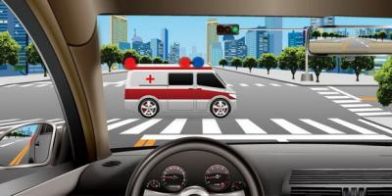
A、救护车违反交通信号通行，不予避让
B、减速，避让救护车
C、按照信号灯指示，正常通行
D、加速通过
正确答案：B
分析：驾驶机动车遇到执行紧急任务的救护车时，应当减速，避让救护车。

14、路右侧白色矩形虚线框内表示允许长时间停车。
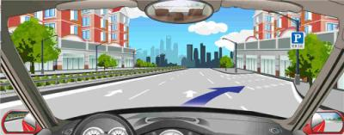
A、正确
B、错误
正确答案：B
分析：虚线短时停车，实线长时停车。

15、右侧车道路面标线表示可以临时借用公交专用车道行驶。
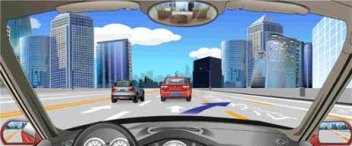
A、正确
B、错误
正确答案：B
分析：公交专用车道是任何时候都不能占用的，属于专用车道。

16、驾驶机动车在雨天遇到撑雨伞和穿雨衣的行人在路边行走怎样礼让？
A、以正常速度行驶
B、临近鸣喇叭示意
C、加速从左侧绕行
D、提前减速鸣喇叭
正确答案：D
分析：首先下雨天本来视野就不好，其次行人这样的着装很难在第一时间意识到周围的交通状况变化。因此驾驶人在遇到此类行人时，应当先鸣喇叭示意，再以较低的车速通过。因此本题选D。

17、行车中超越右侧停放的车辆时，为预防其突然起步或开启车门，应怎样做？
A、预留出横向安全距离，减速行驶
B、保持正常速度行驶
C、长鸣喇叭
D、加速通过
正确答案：A
分析：留出安全距离、并减速，万一右侧车辆启动才有足够的空间和时间避让。

18、左侧标志提示前方收费口停车领卡。
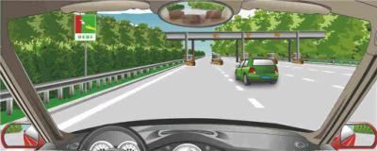
A、正确
B、错误
正确答案：A
分析：这个没问题，图片显示的很清楚，有个手拿卡，简直就是看图说话。

19、如图，路口导向线用于辅助车辆转弯行驶。
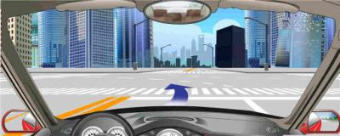
A、正确
B、错误
正确答案：A
分析：看到路中间的白色虚线没，为路口导向线用于辅助车辆转弯行驶。

20、夜间驾驶汽车在急弯道超车时要不断变换远近灯光。
A、正确
B、错误
正确答案：B
分析：急转弯道你还超车，老实在后边跟着吧

21、机动车行经视线受阻的急弯路段时，如遇对方车辆鸣喇叭示意，也应当及时鸣喇叭进行回应。
A、正确
B、错误
正确答案：A
分析：急弯路看不清对面情况，可以依靠喇叭来提示对方。

22、机动车高速行驶中出现转向失控时，驾驶人要如何处置？
A、紧急制动
B、抢挂低速挡
C、合理使用行车制动和驻车制动，避免紧急制动
D、开启危险报警闪光灯
正确答案：BCD
分析：车辆在高速行驶状态下，使用紧急制动，是容易翻车的。因此发生转向失控时，应当要减速，并开启危险报警闪光灯，并注意制动的使用。

23、如图所示，驾驶机动车跟随前车右转弯时，应当注意的是什么？
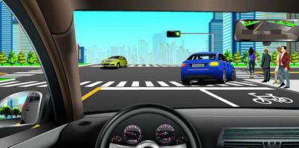
A、前面的车可能停下
B、右侧视野盲区内可能有自行车直行
C、行人可能突然进入本车前的人行横道
D、直行的黄色车辆可能影响本车右转弯
正确答案：ABC
分析：图中直行的黄色车辆在左侧车道上，不会影响该车右转弯。

24、立体交叉处这个标志提示什么？
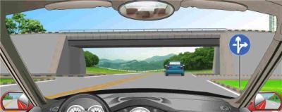
A、向右转弯
B、直行或左转弯
C、直行或右转弯
D、在桥下掉头
正确答案：C
分析：立交直行和右转弯行驶：表示车辆在立交处可以直行和按图示路线右转弯行驶。此标志设在立交右转弯出口处适当位置。

25、驾驶机动车会车时，当视线受阻不利于观察到对向来车时，双方都应做到减速靠右通过，并鸣喇叭示意。
A、正确
B、错误
正确答案：A
分析：驾驶机动车会车时，当视线受阻不利于观察到对向来车时，双方都应做到减速靠右通过，并鸣喇叭示意，以免发生危险。

26、如图所示，驾驶机动车在雨天行驶，驾驶人应当注意的是什么？
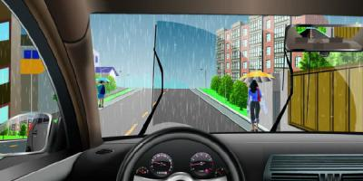
A、视线不清，不能及时发现行人
B、行人可能滑倒
C、行人可能突然进入行车道
D、行人可能会横过道路
正确答案：ABCD
分析：下雨天驾驶人应当注意：视线不清，不能及时发现行人；行人可能滑倒；行人可能突然进入行车道；行人可能会横过道路。

27、可以选择下坡路段超车。
A、正确
B、错误
正确答案：B
分析：下坡时不能超车，危险，因为速度会越来越快，不好控制车辆。

28、如图所示，驾驶机动车在窄桥上会车，选择的交会位置不理想时，以下做法正确的是什么？
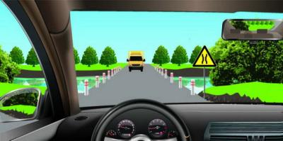
A、加速行驶，在前方继续选择理想位置
B、停车选择会车地点，必要时倒车，让对方通过
C、靠左占道行驶，让对方停车让行
D、变换远近光灯，示意对方停车让行
正确答案：B
分析：驾驶机动车在窄桥上会车，选择的交会位置不理想时，应当选择合适会车地点停车，必要时倒车，让对方通过。

29、右侧标志提示前方收费站设有电子不停车收费行驶车道。
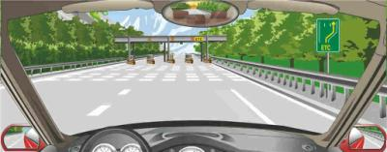
A、正确
B、错误
正确答案：A
分析：ETC车道就是电子不停车收费行驶车道。

30、如图所示，驾驶机动车遇到前方道路中间有停驶车辆时，以下可能出现的危险情形有哪些？
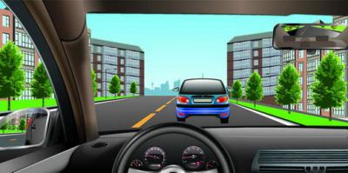
A、前车左侧车门可能突然打开
B、前车前方可能有行人横穿马路
C、前车可能突然掉头
D、前车可能突然倒车
正确答案：ABCD
分析：驾驶机动车遇到前方道路中间有停驶车辆时，应减速行车，注意安全，防止前车左侧车门突然打开、前车前方有行人横穿马路、前车突然倒车和掉头等情况发生。

31、右侧标志表示只能靠左侧道路行驶。
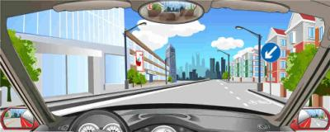
A、正确
B、错误
正确答案：A
分析：靠左侧道路行驶-表示只准一切车辆靠左侧道路行驶。此标志设在车辆必须靠左侧行驶的路口以前适当位置。

32、右侧标志表示前方路段解除时速40公里限制。
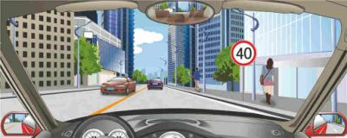
A、正确
B、错误
正确答案：B
分析：限制速度-表示该标志至前方限制速度标志的路段内，机动车行驶速度不得超过标志所示数值。此标志设在需要限制车辆速度的路段的起点。以图为例：限制行驶时速不得超过40公里。

33、驾驶机动车在山区冰雪道路上行驶，遇到前车正在爬坡时，后车应选择适当地点停车，等前车通过后再爬坡。
A、正确
B、错误
正确答案：A
分析：驾驶机动车在山区冰雪道路上行驶，遇到前车正在爬坡时，后车应选择适当地点停车，等前车通过后再爬坡，后车应远离前车，避免前车打滑后退相撞。

34、遇到这种前方拥堵路段通行缓慢时怎样行驶？
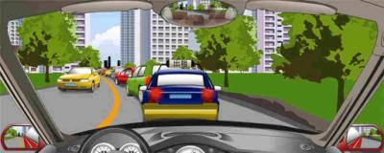
A、依次跟车行驶
B、从右侧超越
C、靠边停车等待
D、从左侧超越
正确答案：A
分析：前方拥堵路段通行缓慢时要依次跟车行驶。

35、检查机动车机油时，以下做法正确是什么?
A、停在平坦的地方，在启动前检查
B、停在平坦的地方，在怠速状态下检查
C、无需停在平坦的地方，在启动前检查
D、无需停在平坦的地方，在怠速状态下检查
正确答案：A
分析：只有A是正确的做法，怠速下不要检查，以防机油喷出来受伤，也应停在平坦的地方，才能准确的检查机油高度。

36、驾驶机动车到达隧道出口时要握稳转向盘，预防出口处的强横向风。
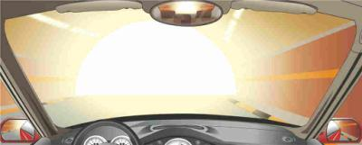
A、正确
B、错误
正确答案：A
分析：由于隧道是一个除了入口和出口之外都是封闭的，因此在出隧道的时候，会出现强烈的反差。所以此时驾驶员就要握稳方向盘，一旦出现横风还能控制好车身，避免跑偏。因此本题正确。

37、遇到这种情况的骑车人可以借对向车道超越。
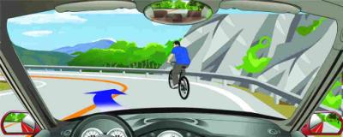
A、正确
B、错误
正确答案：B
分析：黄色实线不能碾压，故不能借用对向车道。

38、出车前检查冷却液、发动机机油、燃油等是否有渗漏现象。
A、正确
B、错误
正确答案：A
分析：确保出行前一定都OK。

39、右侧标志提醒前方路段有塌方禁止通行。
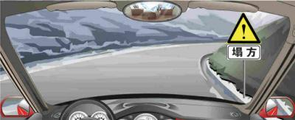
A、正确
B、错误
正确答案：B
分析：注意危险-用以促使车辆驾驶员谨慎慢行。

40、驾驶人一边驾车，一边吸烟对安全行车无影响。
A、正确
B、错误
正确答案：B
分析：驾驶人一边驾车，一边吸烟对安全行车是有影响的。

41、行车中遇残疾人影响通行时，应主动减速礼让。
A、正确
B、错误
正确答案：A
分析：残疾人行动不便，遇到残疾人一定要减速让行，必要时还需停车让行。

42、在山区道路行驶时，以下说法正确的是什么？
A、上坡路段的安全距离应比平坦路段的大
B、急弯路段应当紧随前车
C、下坡路段的安全距离应比平坦路段的小
D、以上说法都正确
正确答案：A
分析：上坡路段的安全距离应比平坦路段的大。上坡需要加速，为了避免和前车发生追尾，需要加大安全距离。

43、驾驶机动车下长坡时，仅靠行车制动器制动，容易引起行车制动器失灵。
A、正确
B、错误
正确答案：A
分析：汽车制动分为三种:1、行车制动，就是脚下的制动踏板，控制四轮;2、驻车制动，就是手刹车，停车时防止前滑后溜;3、发动机制动，也就是抢档，用于刹车失灵，在行车制动失灵时用，一级一级减档，从高到底，利用发动机变速箱的原理使车速降下来。下长坡时，驾驶员长时间使用行车制动器，易造成制动器热衰退，汽车的制动效能变差。

44、右侧标志警告前方路段要注意儿童。
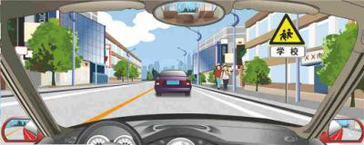
A、正确
B、错误
正确答案：A
分析：不要被标志下边的学校误导，题目问的是标志的意思，注意儿童-用以警告车辆驾驶人减速慢行，注意儿童。设在小学、幼儿园、少年宫等儿童经常出入地点前适当位置。

45、驾驶机动车在城市快速路上行驶，以下做法错误的是什么？
A、在最左侧车道内停车
B、在路肩上行驶
C、学习驾驶机动车
D、倒车
正确答案：ABCD
分析：城市快速道路是指城市道路中设有中央分隔带，具有四条以上的车道，全部或部分采用立体交叉与控制出入，供车辆以较高的速度行驶的道路。以上四个选项都是在城市快速道路中禁止的行为。

46、夜间行车，遇对面来车未关闭远光灯时，应减速行驶，以防两车灯光的交汇处有行人通过时发生事故。
A、正确
B、错误
正确答案：A
分析：灯光刺行人眼看不清会发生事故。因此本题是对的。
以上内容仅为本文档的试下载部分，为可阅读页数的一半内容。如要下载或阅读全文，请访问：https://d.book118.com/268113050036006030

